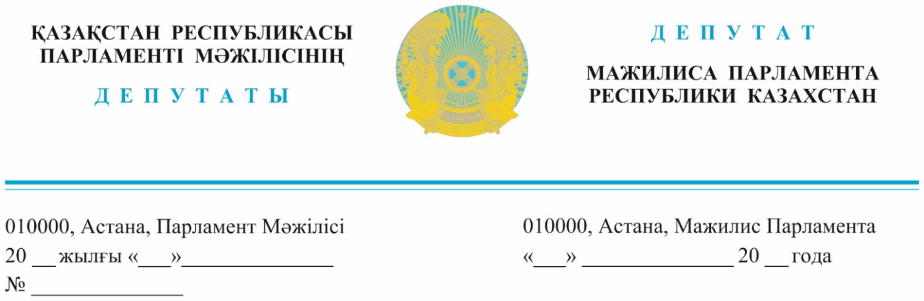

Оглашен 20 сентября 2023 года **Первому Заместителю**

**Премьер-Министра**

**Республики Казахстан**

**Скляр Р.В.**

**ДЕПУТАТСКИЙ ЗАПРОС**

**Уважаемый Роман Васильевич!**

**Что нужно, чтобы накормить Казахстан рыбой?**

На столах казахстанцев почти не бывает рыбы, хотя это полезный для здоровья продукт. В ней содержатся необходимые минеральные элементы: фосфор, кальций, калий, натрий, магний и др. Понятно, что мы не морские Индонезия или Норвегия, но в сотню стран по добыче рыбы все же могли бы войти, даже в соседнем Узбекистане рыбы выращивают в двадцать раз больше.

К сожалению, рыбу не посчитаешь, как коров или лошадей на ферме. Потому многие и ловят «рыбку в мутной воде», складывается впечатление, что отрасль живет приписками.

Одна из последних громких инициатив случилась в 2020 году, тогдашний Министр экологии Мырзагалиев М. предложил, казалось бы, смелую программу развития рыбного хозяйства – мощный рывок в отрасли.

По оценкам министерства, в водоёмах страны согласно программы можно выращивать до 600 тыс. тонн рыбы в год. Именно на этот показатель должна выйти отечественная рыбная отрасль к 2040 году, а к 2030 году выращивать 270 тысяч тонн рыбы в год, увеличить внутреннее потребление продукта с 67 до 134 тысяч тонн, а экспорт - с 30 до 180 тысяч тонн. При этом потребность в мальках для достижения поставленных задач составляет 2 млрд 400 тысяч штук.

За последние девять лет объем выращенной рыбы увеличился в 36 раз, с 410 тонн до 20 тысяч. Но все это на бумаге. По программе на развитие отрасли уже освоено 1 млрд 160 млн тенге. Правда, многие рыбопроизводители говорят, что деньги до них не дошли. Приписки и разбазаривание косвенно подтверждаются данными Бюро национальной статистики - потребление рыбы и морепродуктов на душу населения в 2020 было 3,9 кг на человека, в 2021 – 4 кг, а в 2022 упало до 3,7 кг **в год**. Логичен прогноз, что показатель еще снизится. Сейчас на базарах страны карп, сазан стоит 1500 тенге. Догоняя птицу, и даже мясо.

В республике сейчас 25 крупных и мелких рыбопитомников, из них государственных лишь четыре. Они могут производить, опять-таки на бумаге, около 70 млн штук молоди ежегодно, по факту эти нерестово-выростные хозяйства сильно истощены, в лучшем случае работают на треть возможностей. Проблемы банальные – устаревшие материально-техническая база и технологическое оснащение инкубационных цехов, непригодность, зарастание и заиливание прудов. Больше половины прудового фонда реально не используется из-за разрушенных каналов, гидротехнических сооружений, а также дефицита воды. Крупнейшие хозяйства республики убыточны и потому не могут принимать участие в крупных государственных тендерах, максимальная сумма, где они могут участвовать, 28 млн тенге. В результате рыбные запасы иссякают на глазах. Например, Балхаш, Алаколь вообще не зарыбляются, а Капчагайское водохранилище в этом году вместо 4,5 миллионов мальков, как рекомендует наука, получит лишь 110 тысяч. Производители молоди жалуются – они почти не получают помощь от государства, разве что 30% компенсации стоимости рыбного корма. В республике нет ни одной машины для подсчета выпускаемых мальков и, выходит, что точное количество сеголеток отследить невозможно. Ни чиновники, ни предприниматели не горят желанием показывать реальные цифры и приобретать такую технику. Вот и выходит потом по документам, что даже безводная Туркестанская область выпустила мальков в прошлом году на 100 миллионов тенге.

Налицо явное разбазаривание денег, при этом зарплата в сельском хозяйстве одна из самых низких, а у рыбоводов и в этой отрасли нижайшая. Не стоит забывать, что озерная гладь водоемов Казахстана стремительно сокращается из-за засух, и это тоже надо учитывать, рыбы понаобещали море, а воды нет. За ненадобностью закрыта и кафедра ихтиологии в КазНУ.

Во втором полугодии 2023 года заработная плата работникам государственных рыбоводных предприятий повышена только для 1/3 работников, это - 162 человека.

Для остальных же работников, проектом бюджета на 2024-2026 года средства на повышение лишь **предусмотрены**! И то - только в качестве **доплаты к зарплате** за особые условия труда, подчеркну – условия, связанные с рисками угрозы причинения вреда здоровью и жизни.

Как член партии AMANAT, ответственный за повышение заработной платы государственным рыбоводным предприятиям по исполнению Предвыборной программы партии, прошу рассмотреть:

1. возможность повышения заработной платы всем работникам отрасли;
2. увеличить субсидирование и внести корректировки в программу развития рыбоводной отрасли;
3. создать республиканское предприятие по дноуглубительным работам и прочистке рек и каналов,
4. закупить транспорт, в том числе скоростные лодки для борьбы с браконьерством и современные машины для подсчета выпускаемых мальков;

5) увеличить штат и материально-техническую базу рыбинспекции в регионах.

**Члены фракции**

**партии «AMANAT» С.Пономарев**

**Д.Турганов**

**А.Жубанов**

**Д.Мукаев**

**А.Мусралимова**

**Член фракции**

**Обще-национальной демократической партии А.Сагандыкова**